Анкета животного без владельца от 02.09.2022г.

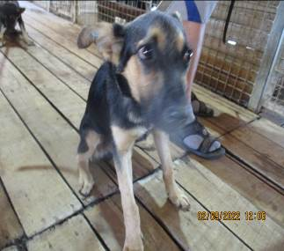 | Дата отлова, место (район, улица, дом) | Советский район, ЖК «Родниковая долина»
 | Пол животного | Самец – 3861/2022
 | Дата вакцинации | 13.09.2022 г.
 | Дата кастрации/стерилизации | 13.09.2022 г.
 | Дата выпуска, место (район, улица, дом) | 19.09.2022 г. – среда обитания
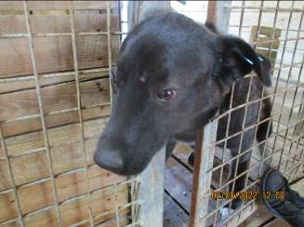 | Дата отлова, место (район, улица, дом) | Советский район, ЖК «Родниковая долина»
 | Пол животного | Самец – 3857/2022
 | Дата вакцинации | 13.09.2022 г.
 | Дата кастрации/стерилизации | 13.09.2022 г.
 | Дата выпуска, место (район, улица, дом) | 19.09.2022 г. – среда обитания
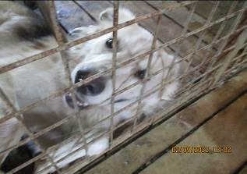 | Дата отлова, место (район, улица, дом) | Советский район, ЖК «Родниковая долина»
 | Пол животного | Самец – 3858/2022
 | Дата вакцинации | 13.09.2022 г.
 | Дата кастрации/стерилизации | 13.09.2022 г.
 | Дата выпуска, место (район, улица, дом) | 19.09.2022 г. – среда обитания
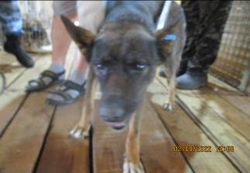 | Дата отлова, место (район, улица, дом) | Советский район, ул. Джамбула Джабаева
 | Пол животного | Самец – 3860/2022
 | Дата вакцинации | 13.09.2022 г.
 | Дата кастрации/стерилизации | 13.09.2022 г.
 | Дата выпуска, место (район, улица, дом) | 19.09.2022 г. – среда обитания
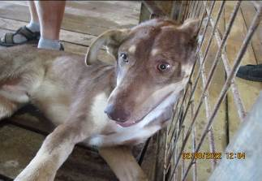 | Дата отлова, место (район, улица, дом) | Советский район, ул. им. Академика Королева
 | Пол животного | Самец – 3859/2022
 | Дата вакцинации | 13.09.2022 г.
 | Дата кастрации/стерилизации | 13.09.2022 г.
 | Дата выпуска, место (район, улица, дом) | 19.09.2022 г. – среда обитания
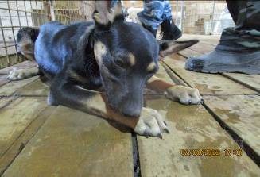 | Дата отлова, место (район, улица, дом) | Советский район, мкр. Тулака
 | Пол животного | Самка – 3862/2022
 | Дата вакцинации | 13.09.2022 г.
 | Дата кастрации/стерилизации | 13.09.2022 г.
 | Дата выпуска, место (район, улица, дом) | 27.09.2022 г. – среда обитания
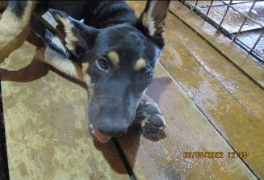 | Дата отлова, место (район, улица, дом) | Советский район, мкр. Тулака
 | Пол животного | Самка – 3863/2022
 | Дата вакцинации | 13.09.2022 г.
 | Дата кастрации/стерилизации | 13.09.2022 г.
 | Дата выпуска, место (район, улица, дом) | 19.09.2022 г. – среда обитания
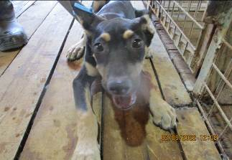 | Дата отлова, место (район, улица, дом) | Советский район, мкр. Тулака
 | Пол животного | Самец – 3864/2022
 | Дата вакцинации | 13.09.2022 г.
 | Дата кастрации/стерилизации | 13.09.2022 г.
 | Дата выпуска, место (район, улица, дом) | 27.09.2022 г. – среда обитания

